安全评价报告公开信息表
项目名称 | 江西高速石化有限责任公司莆炎高速上固服务区北加油站安全现状评价报告
完成时间 | 2025年10月
评价人员
 | 姓名 | 资格证书号 | 从业号
项目负责人 | 熊克书 | S011035000110192001546 | 027024
项目组成员 | 赵云峰 | 1600000000200809 | 030095
项目组成员 | 舒斌 | 0800000000205889 | 013031
项目组成员 | 谢雨飞 | CAWS350000230200227 | 043378
项目组成员 | 张晋慧 | 1100000000302946 | 020045
技术专家 | /
现场勘察人员及时间 | 熊克书2025年10月10日
现场核查的人员和时间 | 谢雨飞2025年10月13日
项目简介 | 江西高速石化有限责任公司莆炎高速上固服务区北加油站（前用名：中国石化销售股份有限公司江西吉安永丰石油分公司广吉高速上固服务区北加油站）成立于2019年12月04日，2023年4月7日经永丰县市场监督管理局更换营业执照。江西高速石化有限责任公司莆炎高速上固服务区北加油站类型属于：其他有限责任公司分公司；负责人：陈志斌；统一社会信用代码91360825MACDCQJ32R，经营场所位于江西省吉安市永丰县莆炎高速上固服务区北；经营范围：许可项目:成品油零售，成品油零售(不含危险化学品)(依法须经批准的项目，经相关部门批准后在许可有效期内方可开展经营活动，具体经营项目和许可期限以相关部门批准文件或许可证件为准)一般项目:石油制品销售(不含危险化学品)，润滑油销售(除依法须经批准的项目外，凭营业执照依法自主开展经营活动)。  江西高速石化有限责任公司莆炎高速上固服务区北加油站设有3座加油岛，设95#汽油/92#汽油/92#汽油/0#柴油4枪加油机1台，95#汽油/92#汽油/92#汽油/95#汽油4枪加油机1台，95#汽油/0#柴油/92#汽油/0#柴油4枪加油机1台；设5个SF卧式埋地储罐，其中50m³0#柴油储罐2个，50m³92#汽油储罐2个，50m³95#汽油储罐1个，罐总容量为250m³，折算总容量为200m³，属于一级加油站，汽油卸油、加油设置了油气回收系统。  江西高速石化有限责任公司莆炎高速上固服务区北加油站于2022年11月05日经吉安市应急管理局核准，换发了新的《危险化学品经营许可证》，证书编号：赣吉危化经字[2023]360800000012号，许可范围：汽油、柴油。有效期2022年11月5日至2025年11月4日。  江西高速石化有限责任公司莆炎高速上固服务区北加油站2023年12月4日经吉安市商务局核准，换取了新的《成品油零售经营批准证书》，证书编号：油零售证书第吉0302号，批准从事成品油（汽油、柴油）零售业务。证书有效期至2023年12月4日至2028年12月3日。
工艺流程 | 工艺流程  汽油、柴油由汽车罐车运入站内，通过管道以密闭方式卸入汽油、柴油储罐内。埋地油罐采用SF双层油罐（油罐内层钢制、外层为玻璃纤维增强塑料），SF双层油罐可杜绝油品渗漏带来的油品损失和环境污染，SF双层油罐外层玻璃纤维增强塑料具有优良的防腐性能。油罐采取卸油时的防满溢措施（设卸油防溢阀）。油罐设高液位报警功能的液位检测系统。双层油罐设检漏报警仪，双层油罐的渗漏检测采用在线监测系统。汽油油罐车采用卸油油气回收系统，油罐车上的油气回收管道接口设手动阀门，密闭卸油管道接口处设快速接头及闷盖，站内油气回收管道接口前设手动阀门。油罐车卸油时的卸油连通软管、油气回收连通软管，采用导静电耐油软管。罐车卸车设置能检测跨接线及监视接地装置状态的静电接地仪。埋地油罐周围采用砂土（粗砂与碎土混合料）回填。  加油采用潜油泵进行加油，油品自油罐内通过潜油泵、工艺管道至加油机处。其底部供油的管道上设剪切阀。潜油泵距罐底0.2m。加油机流量5-50L/min。汽油加油油气回收采用真空辅助式油气回收系统，汽油加油机与油罐之间设置油气回收管道，汽油加油机采用带油气回收功能的加油机。  加油站内工艺管道，人孔井内及地上管道均为钢制（20#无缝钢管）管道，埋地管道采用复合管道（热塑性塑料管道，热塑性塑料管道的主体结构为无孔隙聚乙烯材料，壁厚不小于4mm。），出油管为双层复合材料管道，出油管采用双层复合材料管道可杜绝因为加油管道长期存油渗漏带来的油品损失和环境污染，热塑性塑料管道有优良的防腐性能。双层管道设检漏仪，双层管道系统的渗漏检测采用在线监测系统。管道设计压力：埋地管道复合材料管道采用配套的专用连接管件电熔连接，钢制管道与复合材料管道由成品钢塑转换接头连接，钢制管道采用焊接连接与法兰连接组合的连接形式。油罐进油管距罐底0.1m，量油管距罐底0.2m。卸油管道、卸油油气回收管道、加油油气回收管道和油罐通气横管均坡向埋地油罐，卸油管道的坡度不小于2‰，卸油油气回收管道、加油油气回收管道和油罐通气横管的坡度不小于1%。汽油、柴油罐设置通气管，通气管直径DN50，汽油通气管管口安装防爆阻火型真空压力阀(P/V阀)。柴油通气管管口安装防爆阻火型通气阀。  加油站内埋地管道管埋深不小于500mm。管道周围回填不小于100mm厚度中性沙子或细土。地上钢质管道外表面防腐采用环氧树脂涂料。  ①油卸油工艺：本站设汽油油气回收的卸油工艺。  在油罐车卸油过程中，将原来储油罐内散溢的油气，通过油气回收地下工艺管线及卸车软管重新收集至油罐车内，实现卸油与油气等体积置换。  带油气回收的汽油卸油工艺，工艺流程图如下：  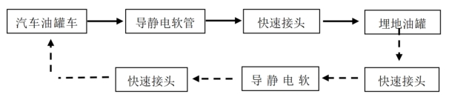  注：虚线箭头表示油气回收工艺路线。  ②柴油卸油工艺，流程图如下：  ⑵加油机加油工艺流程  加油：加油采用正压吸入工艺。通过油罐内的油泵将油品从储油罐抽出，经过加油机的油气分离器、计量器（加入油品的量可以从加油机的计数器上观察到），然后用加油枪加到车油箱中。带油气回收的加油工艺流程图如下：  ①汽油加油机加油工艺，流程图如下：  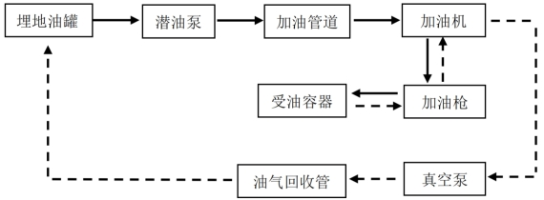  注：虚线箭头表示油气回收工艺路线。  ②柴油加油机加油工艺，流程图如下：  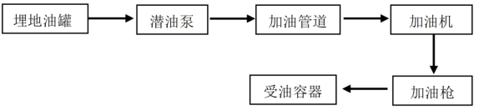
被评价单位信息反馈情况 | 满意

